ПР характеризуют следующие параметры:
- грузоподъёмность – наибольшая масса изделия, которым робот может манипулировать в пределах рабочей зоны. Грузоподъемность ПР для машиностроительного производства – 5-500 кг;
- число степеней подвижности – общее число поступательных и вращательных движений манипулятора (без учета движений зажима-разжима его схвата);
- рабочая зона – пространство, в котором может перемещаться схват манипулятора;
- мобильность – способность совершать разные по цели движения: перестановочные (перемещения между рабочими позициями), установочные (перемещения в пределах рабочей зоны), ориентирующие (перемещения схвата). ПР, совершающие все эти движения, называют передвижными, только установочные и ориентирующие – стационарными;
- быстродействие – наибольшие линейные и угловые скорости перемещений конечного звена манипулятора. В большинстве ПР линейные скорости – 0,5-1,2 м/с, угловые – 90-180 град/с;
- погрешность позиционирования – среднее значение отклонений центра схвата от заданного положения и зона рассеяния этих отклонений при многократном повторении цикла установочных перемещений. Для большинства ПР погрешность позиционирования – от $±$0,05 до $±$1,0 мм.

Устройства программного управления ПР могут быть цикловыми (индекс Ц) и числовыми – позиционными (П), контурными (К), контурно-позиционными (С).
Приводы исполнительных органов ПР могут быть электрическими, гидравлическими, пневматическими, комбинированными.
Промышленные роботы.
В зависимости от назначения, степени сложности и уровня автоматизации в промышленности применяются так называемые механические руки телеоператора и непосредственно промышленные роботы.
Механическая рука (манипулятор) – это автоматически действующее устройство, предназначенное для выполнения транспортных, погрузочно–разгрузочных и некоторых других технологических операций не требующих участие человека по управлению ими.
Телеоператор – это манипулятор с дистанционным управляемым исполнительным органом.
Промышленный робот – это действующие без участия человека автоматические машины , предназначенные для воспроизведения некоторых двигателей человека в сфере производства и обслуживания.
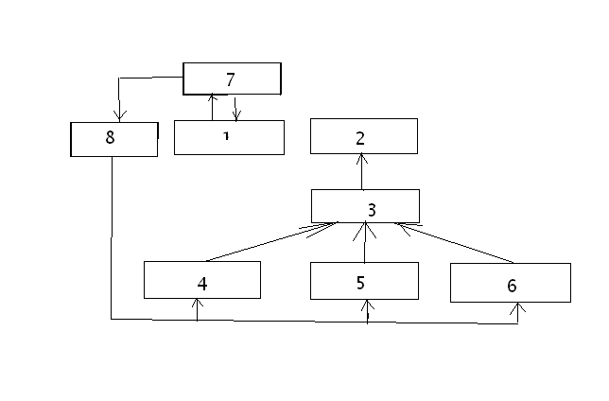 Рис.функциональные блок – схемы
Блок 1 – исполнительный орган промышленного робота (зажим)
Блок 2 – система приводов (гидравлич)
Блок 3 – устройство управлением приводов
Блок 4 – программное устройство
Блок 5 – оператор
Блок 6 – соответственно ЭВМ
Блок 7 – окружающая среда (деталь, инструменты)
Блок 8 – датчики информацииъ
Характеристики роботов
Промышленные роботы характеризуются совокупностью следующих основных данных:
- Грузоподъёмность
- Число степеней свободы
- Рабочая зона
- Мобильность
- Компоновкой
- Системой управления и точности и позиционирования
Грузоподъёмность – наибольшие суммарные усилия, развиваемые исполнительными органами промышленных роботов.
При многоруком исполнении кроме суммарной грузоподъёмности указывается грузоподъёмность каждой руки.
По грузоподъёмности промышленные роботы образуют следующий ряд:
0,6; 1,25; 2,5; 5; 10; 40; 60; 250; 500; 1000;
От 0,6 -5 – легкая серия
5 -160 – средняя серия
>160 – тяжелые промышленные роботы
Эти значения указываются при минимальных скоростях перемещения
Число степеней свободы – это сумма всех возможных движений кисти манипулятора без учета захвата, зажима.
В общем случае для перемещения и ориентации тел в пространстве достаточно 6 степеней свободы – 3 для переноса в заданную точку и ещё 3 для ориентирования тела в ней.
Мобильность – это способность манипулятора совершать локальные (ориентирующие) региональные (установочные) и глобальные (перестановочные) движения.
Региональные движения – это перемещения захвата в различные зоны рабочего пространства , определяемые размерами звеньев руки, а также соизмеримые с размерами обслуживаемого оборудования.
Глобальным называется движение манипулятора на расстояниях превосходящие как размеры самого промышленного робота, так и размеры обслуживаемого оборудования.
По мобильности промышленные роботы разделяются на стационарные, способные совершать локальные и региональные движения, а также нестационарные, способные совершать все 3 вида движения.
Рабочая зона – определяется пространством, в котором может находиться при работе захвата манипулятора. Она характеризуется либо величиной объема обслуживаемого манипулятора, либо величиной наибольшего перемещения вдоль каждой координаты и вокруг.
Точность позиционирования
Под ней понимают наибольшие отклонения захватного устройства(его фиксированные точки) от заданного положения при неоднократном повторении цикла.
Наиболее часто применяются промышленные роботы с точностью позиционирования порядка 0,2-0,3 мм. При особо точных – менее 0,1 мм. При грубых – от 1 до 5 мм. Указанные значения зависят от скорости движения .
Большинство современных промышленных роботов имеют линейную скорость руки до 1,5 м/с , а угловую до 180 град/сек.
Компоновочная схема
Предусмотрено 7 групп компоновочных схем.
К 1 и 2 относятся манипуляторы , имеющие перемещения в декартовой системе координат(плоской и пространственной).
3-5 группа – в полярной системе координат (плоской, цилиндрической и сферической)
К 6 -7 группам в сложной системе координат – цилиндрической и сферической.
Каждая группа обозначается 2-значным индексом:
Декартовая плоская – от 00 до 19
Декартовая пространственная – 20 -29
Полярная плоская - 30-39
Полярная цилиндрическая – 40-59
Полярная сферическая – 60-79
Сложная полярная цилиндрическая – 80-89
Сложная полярная сферическая – 90-99
Система управления
Может быть цикловой и числовой
Для цикловой – Ц
Позиционные ЧПУ – Ф2
Контурные ЧПУ – Ф3
Контурно – позиционные – Ф4.
Примеры обозначений
Обозначение каждой модели робота должно отражать следующие данные:
- Функциональные возможности и целевое назначение
- Грузоподъемность
- Тип системы управления
- Компоновочную схему и тип компоновки

Функциональное возможность и целевое назначение обозначается следующим образом:
У – универсальные
А – для обслуживания литейных и кокильных машин
К – для обслуживания кузнечно – прессового оборудования
С – для обслуживания металлорежущих станков
Г – для обслуживания ванн металлопокрытия
М – манипулятор автоматический с программным управлением
Пример :СМ40Ц41.01
Целевой станочный робот грузоподъемностью 40 с цикловой системой управления , работающая в полярно цилиндрической системе координат , модификация 1
Захватные устройства промышленных роботов
К ним предъявляются как требования общего характера, так и спец. связанные с конкретными условиями эксплуатации.
Общие требования:
- Надежность зажима и удержание предметов при манипулировании
- стабильность базирования
- недопустимость повреждения и тем более разрушения предметов
последнее требование зависит от числа пальцев.
Вероятность повреждения предмета в 2-3 раза меньше при применении 5 пальцев по сравнению с 2.
К специальным требованиям относятся, например, необходимость изменения усилия зажима в зависимости от массы предмета, регламентированные конфигурацией пальцев, материал из которого изготовлены пальцы.
Различают механические захватные устройства, магнитные, вакуумные.
Как правило они имеют рычажную конструкцию и перемещение ведущего звена приводит к зажиму или разжиму переносимого предмета.
При переноске листовых материалов используют магнитные или вакуумные схваты.
1 – ые применяются при переноске магнитных материалов, они могут иметь постоянные магниты или электромагниты. В этом случае необходимо устройство для отделения предметов. Недостаток 2 – ых - остаточный магнетизм.
Вакуумные могут переносить как магнитные, так и немагнитные материалы. Бывают 2 – ух разновидностей – пассивные - с магнитными присосками и активные – с принудительным поддержанием вакуума в удерживающей чаше.

